Министерство образования и науки РФ

Севастопольский государственный университет

ОТЧЕТ

по лабораторной работе №5

Приближенное решение алгебраических уравнений

по дисциплине «Численные методы»

Выполнил:

Студент группы ИВТ/б 22-о

Черняев Н.Г.

Проверил:

Папков С.О.

г. Севастополь 2018

**Цель работы**

Научиться приближенно вычислять действительные корни алгебраических уравнений.

**Вариант №10**

**Метод половинного деления для уравнения ** (метод дихотомии). Пусть дано уравнение , причем функция  непрерывна на отрезке  и . Найдем середину отрезка , если ****, то для продолжения вычислений выберем ту из частей данного отрезка  или  на концах которой функция  имеет противоположные знаки. Концы нового отрезка обозначим через *a*1 и *b*1. Новый суженный промежуток  снова делим пополам и проводим вычисления по разобранной схеме т.д. Итерационный процесс продолжается до тех пор, пока длина полученного отрезка не станет меньше величины , где  ‑ заданная точность. За приближенное решение принимается либо средняя точка последнего промежутка, либо последнее значение.

**Метод хорд** (метод пропорциональных частей). Дано уравнение , причем функция  непрерывна на отрезке . Если  и , то последовательные приближения  (*n* = 0, 1, 2, …; *x*0=*a*) образуют ограниченную монотонно возрастающую последовательность, при этом  где ξ ‑ корень уравнения. Если  и , то последовательные приближения  (*n* = 0, 1, 2, …; *x*0=*b*) образуют ограниченную монотонно убывающую последовательность, причем  Итерационный процесс продолжается до тех пор, пока не будет обнаружено, что , где  ‑ заданная точность. За приближенное решение принимается .

**Найти все действительные корни алгебраического уравнения двумя методами:** 

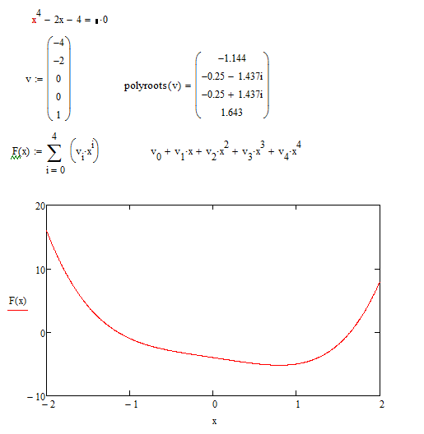

рис.1 –решение алгебраического уравнения с помощью polyroots(v) в Mathcad

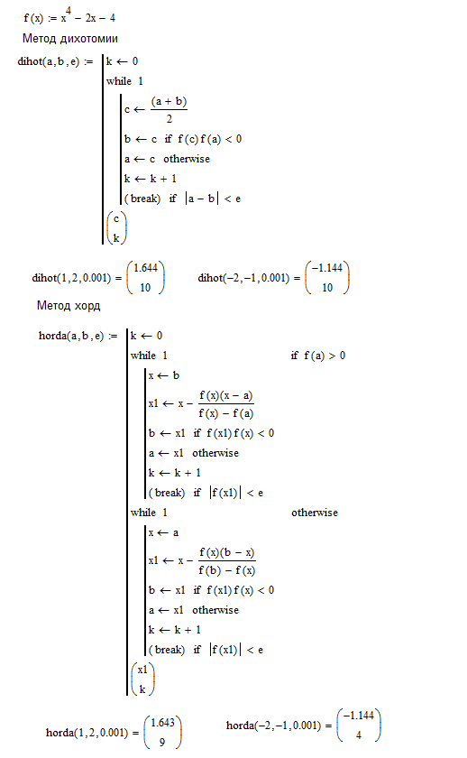

рис.2 –решение алгебраического уравнения с помощью метода дихотомии в Mathcad



рис.3 – решение алгебраического уравнения с помощью метода хорд в Mathcad

**Вывод:**

В ходе лабораторной работы были получены навыки приближенного вычисления действительных корней алгебраических уравнений.